X региональный православно-патриотический кадетский проект «Георгиевский сбор»

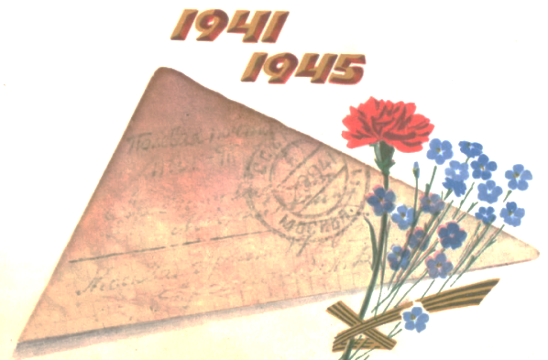
ПОЛОЖЕНИЕ
о проведении V региональной Акции
«Письмо ровеснику в далекий 45-й …»
УЧРЕДИТЕЛИ:
- Курская областная Дума
- Православно-патриотическая региональная общественная организация курских кадет «Пересвет»
- муниципальный ресурсный центр «Духовно-нравственное становление патриота и гражданина Отечества»
- Военно-исторический музей «Юные защитники Родины»
ПРОВОДЯЩИЕ ОРГАНИЗАЦИИ
- Комитет образования и науки Курской области
- Комитет образования города Курска
- Курский областной Совет ветеранов Великой Отечественной войны
- Региональное отделение Всероссийской общественной организации «Молодая Гвардия Единой России»
- МБОУ «Средняя общеобразовательная школа № 18 имени А.С. Сергеева» города Курска
АДРЕС ОРГКОМИТЕТА:
г. Курск, ул. Советская, 25
Тел. (4712) 513824, 89066948296, факс (4712) 700358
e-mail: school18kursk@yandex.ru
Секретарь оргкомитета: Гладилина Марина Игоревна

- Общие положения
  - V региональная Акция «Письмо ровеснику в далекий 45-й…» (далее Акция) проводится в преддверии празднования Дня Победы в Великой Отечественной войне, накануне открытия памятника юным защитникам Родины, в рамках проведения регионального православно-патриотического кадетского проекта «Георгиевский сбор», работы инновационного муниципального ресурсного центра «Духовно-нравственное становление патриота и гражданина Отечества», работающего на базе МБОУ «Средняя общеобразовательная школа №18 имени А.С. Сергеева» города Курска.
  - Настоящее положение определяет цели, задачи, порядок и условия проведения Акции.
- Цели и задачи
  - Цель: воспитание патриотизма и активной гражданской позиции подрастающего поколения, уважения к защитникам нашей Родины, сохранения в каждой российской семье памяти о родных и близких, о солдатах Великой Отечественной войны 1941-1945 годов, юных защитников Родины, преклонение перед личным подвигом каждого погибшего на полях сражений, перед воинами, ушедшими из жизни в послевоенное время.
2.2. Задачи:
- формирование у учащихся бережного отношения к героическому прошлому России, патриотических, нравственных ценностей и активной жизненной позиции;
- воспитание уважительного отношения к истории Отечества, ветеранам войны и труженикам тыла военных лет;
- побуждение детей и подростков к изучению истории России;
- интерес к подвигам юных патриотов;
- развитие творческого потенциала.
3. Участники Акции
  - В Акции участвуют школьники 1-11 классов средних общеобразовательных организаций города Курска и Курской области.
  - Принимаются как индивидуальные, так и групповые работы.
- Порядок проведения Акции
  - Акция проводится дистанционно:
- подача работ с 28 марта 2022 г. по 10 апреля 2022 г.
- подведение итогов – 26 апреля 2022 года.
  - Акция – это создание обращения в виде письма-поздравления, письма-сочинения, письма-благодарности или открытки:
- юным родственникам, воевавшим в годы Великой Отечественной войны;
- юному солдату, защитнику г. Курска, участнику Курской битвы;
- юному неизвестному солдату;
- юному воину-победителю;
- юному труженику/труженице тыла,
- своему ровеснику – юному защитнику Отечества;
- сверстнику, пережившему годы войны, ленинградской блокады.
  - При подготовке обращения приветствуется творческий подход, оригинальность художественного оформления, возможно вложение в письмо копий фотографии, связанных с воинской участника Великой Отечественной войны (вариантов может быть множество).
  - В проекте желательно использовать копии материалов из личных архивов, связанных с историей семьи в годы Великой Отечественной войны (фотографии, письма, данные о солдате Великой Отечественной войны: фамилия, имя, отчество, звание, род войск, места участия в боевых действиях, награды и т.д.).
4.5. Каждое обращение должно отвечать следующим требованиям:
- художественный вкус и выразительность,
- соответствие тематике,
- орфографическая, пунктуационная грамотность,
- эстетичность оформления,
- объём письма произвольный.
4.6. При подаче материала необходимо указать фамилию, имя автора, класс, наименование школы, а также руководителя работы.
  - Письма направляются в оргкомитеты не позднее 10 апреля 2022 года на электронную почту school18kursk@yandex.ru

5. Подведение итогов Акции
5.1. В результате проведения Акции лучшие работы будут размещены на официальных сайтах учредителей, проводящих организаций, будет составлен электронный сборник «Письмо ровеснику в далекий 45-ый».
5.2. Наиболее интересные, творческие работы будут поощрены благодарственными письмами и опубликованы в средствах массовой информации Курского региона.

